Communique

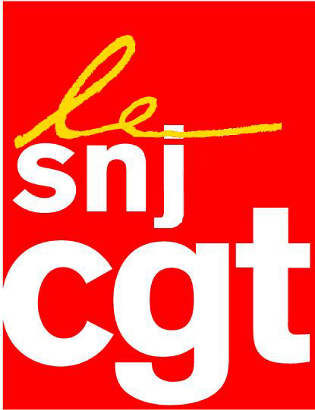
Sondages et communication :
L’information en danger

Il a suffi d’un sondage frelaté pour que les médias, tous les médias, s’excitent et montent encore d’un cran dans le traitement d’un prétendu « phénomène » Marine Le Pen.
Le SNJ-CGT a déjà dénoncé la tendance lourde du remplacement du travail d’enquête par les simples commentaires de sondages à répétition, dont on voit bien aujourd’hui qu’ils sont sujets à caution.
Le SNJ-CGT dénonce cette surenchère médiatique autour de la personnalité de la nouvelle présidente du parti d’extrême droite.
Les instituts de sondages liés à des intérêts économiques et politiques multiplient les intrusions dans les médias et posent leurs résultats comme autant de « résultats » indiscutables pour dévoyer le nécessaire débat démocratique.
Le SNJ-CGT dénonce les directions des médias qui imposent un traitement de la politique au travers du seul prisme des sondages, au mépris de l’information vérifiée, recoupée et mise en perspective. Faut-il s’en étonner quand les services de communication des grands groupes et de certains hommes politiques dictent leur loi aux rédactions et transforment les journalistes en « metteurs en forme » de leurs communiqués ?
Les journalistes doivent reconquérir l’information.
On remarquera que la vie politique intérieure est subordonnée aux sondages relatifs à l’élection présidentielle (dont on ne connaît ni les candidats, ni les programmes) et ignore les élections cantonales, totalement absentes des grands médias, alors même que se joue l’avenir des collectivités territoriales. Les analystes seraient mieux inspirés de commenter les résultats d’une consultation grandeur nature.
L’information est en danger ; elle est manipulée par toutes les directions des grands groupes. Les journalistes sont invités à courber l’échine et à se plier à des intérêts privés, au risque de multiplier les « liaisons dangereuses » et des proximités aveuglantes, comme on l’a vu avec le voyage des journalistes d’un quotidien du dimanche avec un marchand d’armes pour obtenir l’interview exclusive du dictateur Kadhafi.
Le SNJ-CGT appelle les journalistes à la résistance, notamment en refusant toutes les compromissions et toutes les connivences, aux antipodes des principes professionnels.
Montreuil, le 11 mars 2011

Syndicat national des journalistes CGT 263, rue de Paris – Case 570 – 93514 Montreuil Cedex
Tél.: 01 48 18 81 78 - Télécopie : 01 48 51 58 08 - Courrier électronique : snj@cgt.fr – site Internet : www.snj.cgt.fr

